Boaz

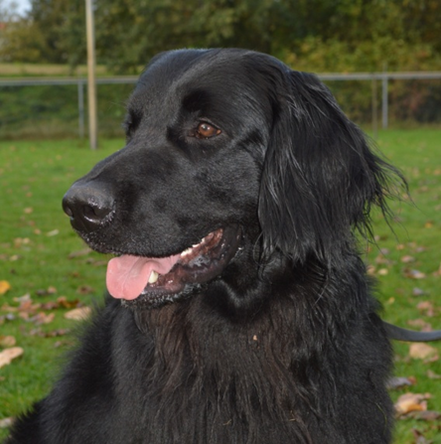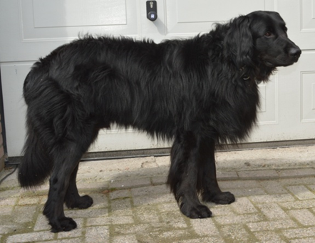

Naam: Boaz
Kennelnaam: -----
Roepnaam: Duke
Geboortedatum: 29-04-2012
Vader: Carlo vom Goldberger See
Moeder: Asha
NHSB nr.: 2880837
Geslacht: reu
Kleur: Zwart

Medische gegevens:

HD-A, botafwijking 0, Norbergwaarde 38, onvoldoende aansluiting
DM-uitslag: normaal
Gebit: Alle elementen aanwezig

Nakomelingen: geen

Stamboom en informatie op te vragen via fokcommissie@hovawart-nederland.nl

_______________________________________________

Aiden Belwoodmund

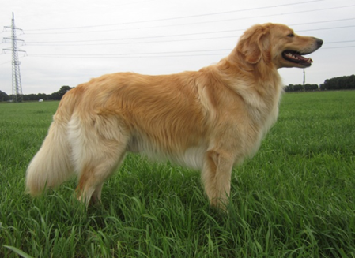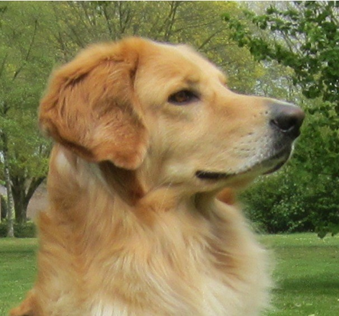

Naam: Aiden
Kennelnaam: Belwoodmund
Roepnaam: Falco
Geboortedatum: 05-01-2014
Vader: Cordes vom Fleischereck
Moeder: Joy van de Scheldemeersen
NHSB nr.: 2950393
Geslacht: reu
Kleur: Blond

Medische gegevens:

HD-A, botafwijking 0, Norbergwaarde 40, onvoldoende aansluiting.
DM-uitslag: normaal
Gebit: alle elementen aanwezig

Nakomelingen: geen

Stamboom en informatie op te vragen via fokcommissie@hovawart-nederland.nl

